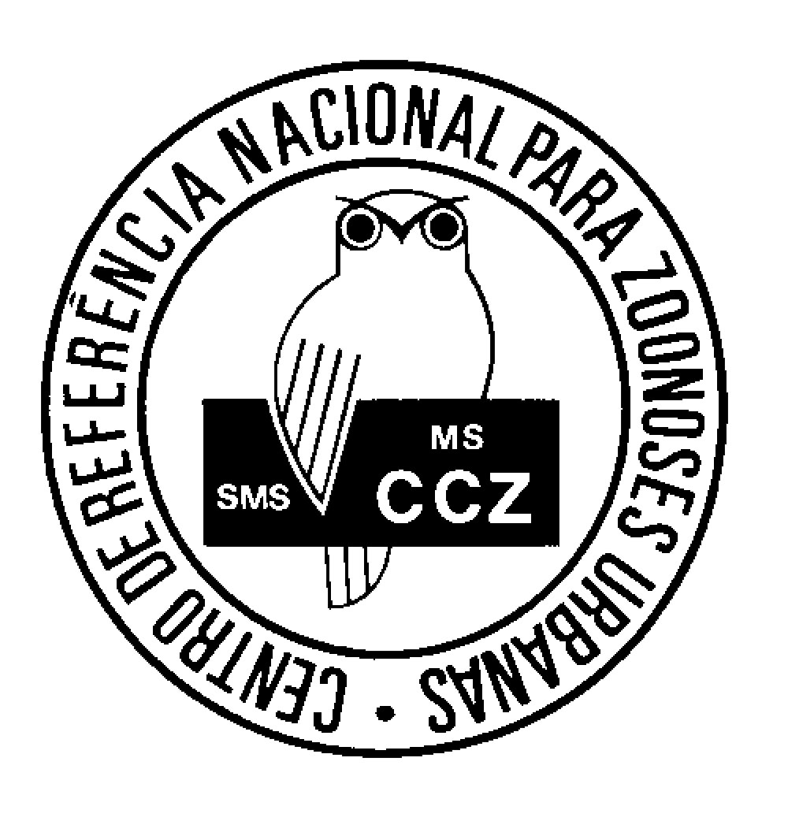
PREFEITURA DO MUNICÍPIO DE SÃO PAULO

SECRETARIA MUNICIPAL DA SAÚDE

COORDENAÇÃO DE VIGILÂNCIA EM SAÚDE
CENTRO DE CONTROLE DE ZOONOSES
LABORATÓRIO DE ZOONOSES E DOENÇAS TRANSMITIDAS POR VETORES

Requisição: Avaliação de anticorpos antivírus da raiva em amostra de Soro Animal

REMETENTE: Clique para digitar
CPF: Clique para digitar CNPJ: Clique para digitar
EMAIL: Clique para digitar FONE: Clique para digitar
ENDEREÇO: Clique para digitar
BAIRRO: Clique para digitar CIDADE:Clique digitar
CEP: Clique para digitar ESTADO: Escolher

IDENTIFICAÇÃO DO ANIMAL
NOME DO ANIMAL: Clique para digitar
ESPÉCIE: Escolher RAÇA: Clique para digitar
SEXO: Escolher COR: Clique para digitar IDADE: Clique para digitar
ATENÇÃO: O microchip é composto por 15 algarismos!!
MICROCHIP: Clique para digitar

PROPRIETÁRIO OU RESPONSÁVEL: Clique para digitar
EMAIL: Clique para digitar FONE: Clique para digitar
ENDEREÇO: Clique para digitar
BAIRRO:Clique para digitar CIDADE: Clique para digitar
CEP: Clique para digitar ESTADO: Escolher

HISTÓRICO DE VACINAÇÃO ANTI-RÁBICA
ANIMAL VACINADO ANUALMENTE? Escolher DATA DA PRIMEIRA VACINAÇÃO: data
DATA DA ÚLTIMA VACINAÇÃO: data
DATA DE COLETA DO SORO: data
É NECESSÁRIO DEFINIR ENDEREÇO PARA ENVIO DE: BOLETO Escolher LAUDO: Escolher
Declaro que as informações acima foram conferidas por mim e estou ciente de que nenhuma alteração será efetuada no Laudo.
Data: Escolher
VETERINÁRIO(A) RESPONSÁVEL PELA SOLICITAÇÃO
(Assinatura, Carimbo, CRMV)

Coordenação de Vigilância em Saúde – COVISA
Gerência do Centro de Controle de Zoonoses – CCZ
Rua Santa Eulália, 86 – Santana – São Paulo – SP – CEP 02031-020
www.prefeitura.sp.gov.br/covisa

Fone: (0xx11) 3397-8945/8953 Fax: (0xx
11) 3397-8997

